Compte rendu : TP N°1
Objets intelligents

Hamza HRAMCHI | ING3 | TP2.2

- Réalisation de la communication

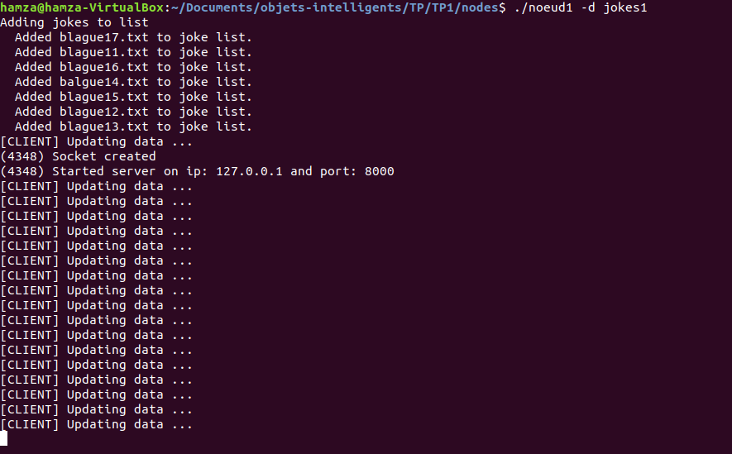
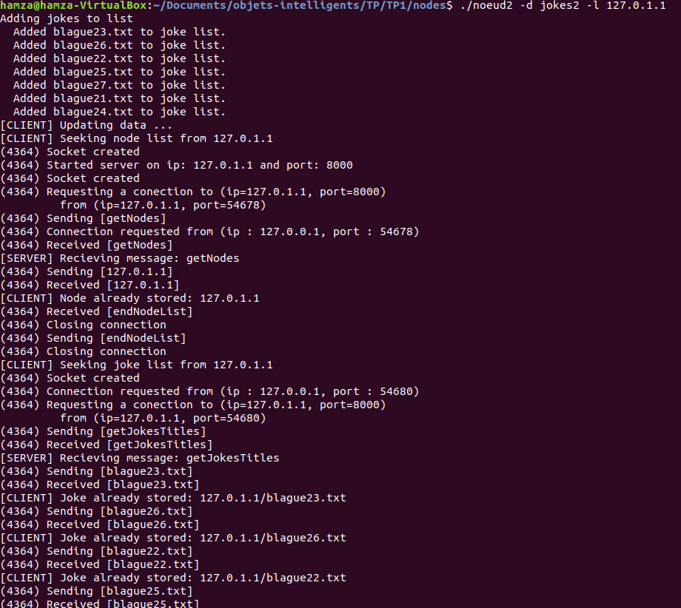
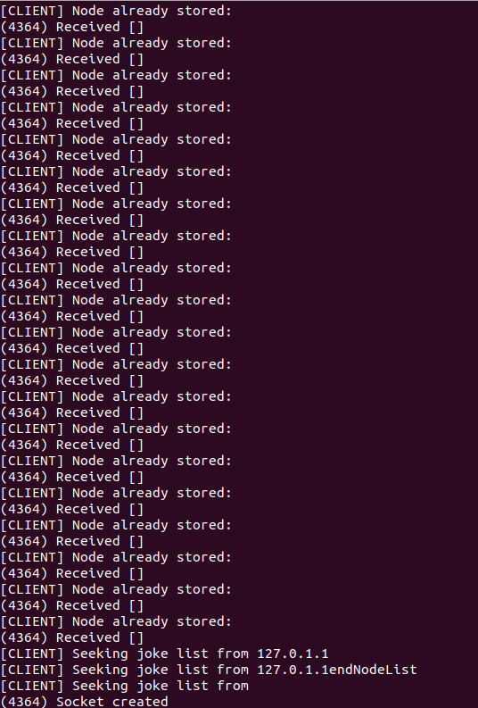
- Gestion du stockage côté capteur
2.1. Relation(s) entre T, S et N
Comme N est le nombre maximum des fichiers à stocker, donc le collecteur va intervenir pour collecter les fichiers dans une périodicité T si le nombre N est atteint.
2.2. Relation(s) entre T, S, N, Dt et Dc
Si le nombre de fichiers N est atteint, la somme des deux périodes Dt et Dc doit être inférieure strictement à T.
- Gestion de la batterie
Ci-joint les différentes consommations de la batterie pour chaque cas,
3.1. Réception du fichier
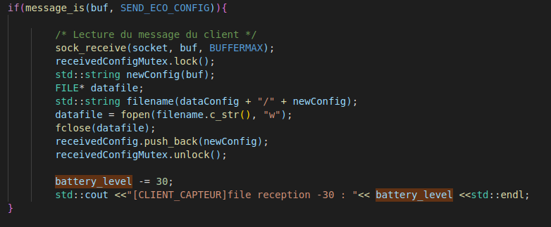
3.2. Transmission du fichier
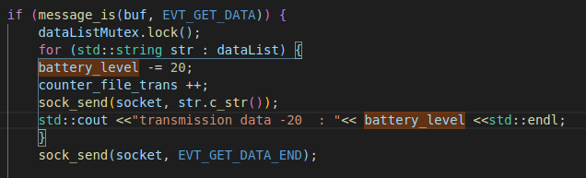
3.3. Création du fichier
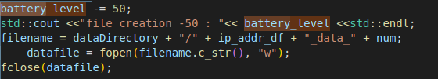
3.4. Les différents états du batterie
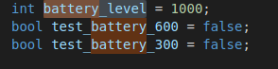

- Gestion des statistiques

